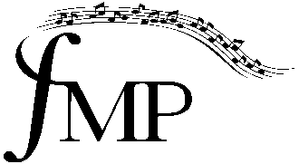

**Glazbeno učilište Elly Bašić**

Vlaška 87, Zagreb

Republika Hrvatska

OIB: 20392031242

tel. +385 1 46 66 101

**ZAKLJUČCI 7. SJEDNICE ŠKOLSKOG ODBORA**

u šk. god. 2022./2023., održane 30. siječnja 2023.

**Ad.1.** Usvojen je zapisnik s prošle sjednice.

**Ad.3.** Školski odbor jednoglasno je donio Odluku o imenovanju ravnatelja/ravnateljice Glazbenog učilišta Elly Bašić na vrijeme od 5 godina, počevši od 1. ožujka 2023.

**Ad.4.** Školski odbor je donio Financijski izvještaj za razdoblje od 1. 1. do 31. 12. 2022.

**Ad.5.** Školski odbor je prihvatio prijedlog Nastavničkog vijeća i donio Odluku o oslobađanju od plaćanja participacije za obrazovanje učenice Maye Hong.

Zapisničar: Predsjednica Školskog odbora:

Ana Grbić, mag. iur. Maja Petyo Bošnjak, prof. savjetnik